# https://lh7-rt.googleusercontent.com/docsz/AD_4nXeG-FYuOUQ6y8nAvRjtMdDCC6WmpoKoqce3gr10XZ8l8s0wKgWcVHWzWDIJmZ1w8ZkKHLaP6TVeSqgokwirOKx7N50PVrh895O8LXHjY0HjZ6RXTDkykTqntPnS_YiPP3SjxalqNw?key=btsNfnnLjmyaUtT39WhpSg

# 

התמונה נוצרה באמצעות AI ע"י שרונה לוי בתכנת קנבה

# **תלקיט היסטוריה**

# **12 שנ"ל תשפ"ו**

שם התלמיד/ה: _________  
ת"ז:_________________

שם המורה:____________

שם היחידה:___________

תאריך:_______________

# **הוראות**

התלקיט כולל שלושה **חלקים:**



**הנחיה למורה:   
שיום של מיומנויות במהלך לימוד התלקיט**

**(**[**הוראה מפורשת של מיומנויות המאה 21 – היסטוריה**](https://www.restart-tech.co.il/%D7%90%D7%99%D7%9A-%D7%A0%D7%A8%D7%90%D7%99%D7%AA-%D7%91%D7%A4%D7%95%D7%A2%D7%9C-%D7%94%D7%95%D7%A8%D7%90%D7%94-%D7%9E%D7%A4%D7%95%D7%A8%D7%A9%D7%AA-%D7%95%D7%99%D7%A9%D7%99%D7%A8%D7%94/)**)**

במהלך הקניית החומר וביצוע משימות התלקיט חשוב לא רק ליישם את המיומנויות אלא גם לשיים אותן במפורש בפני התלמידים.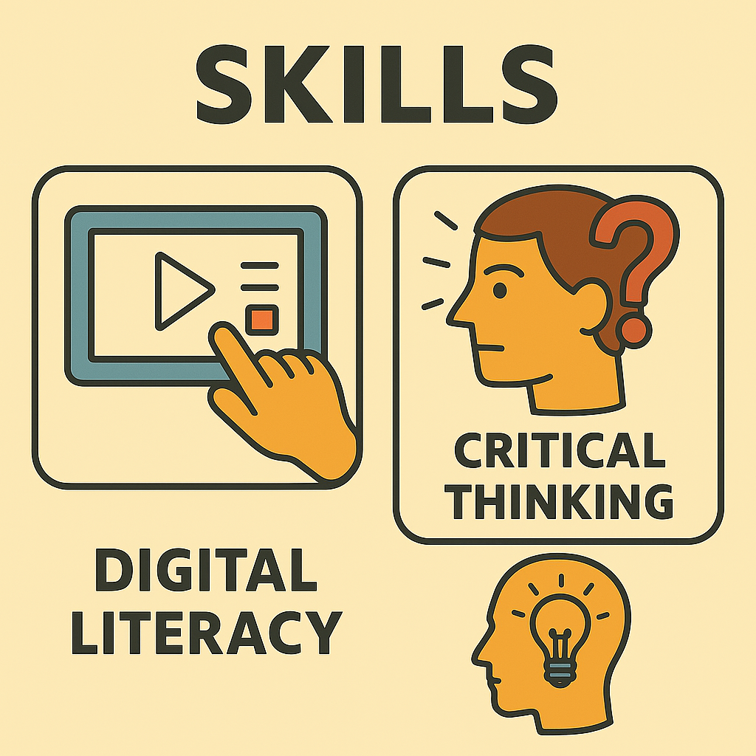

**למה?**

כשמשלבים בשיעור הוראה של המיומנויות עצמן  לא מעברים רק את הידע אלא ממש מסבירים מה המיומנות ואיך להשתמש בה השיעור נהיה ברור יותר. התלמיד מבין מה קורה, מרגיש שותף מלא, ולא הולך לאיבוד. הוא עובד יחד עם המורה, מבין את האסטרטגיה והמטרות, צובר ביטחון, ומתקדם שלב-שלב בלי לחץ או עומס מפתיע. ככה גם המורה וגם התלמיד צועדים ביחד, ולומדים בצורה שמכינה את התלמיד להתמודד עם משימות בעתיד.

המיומנויות המרכזיות בתלקיט:

* חשיבה ביקורתית (חשיבה היסטורית: סיבתיות, רצף, השוואה, פרספקטיבה)
* הבעה רגשית וזהותית (למידה רגשית-חברתית והבעה בכתב)
* אוריינות מידע דיגיטלית (חיפוש, סינון והצלבת מידע ממקורות)
* ניסוח טיעון (פיתוח טיעון היסטורי מבוסס ראיות)
* בחירת עמדה והצדקתה (הבעת עמדה היסטורית מנומקת)
* חיבור בין ידע היסטורי לבין החיים האישיים (קישור בין עבר להווה רלוונטיות היסטורית)

**📎** אפשר לשאול בכיתה?בתחילת או סוף כל משימה שאל את התלמיד:

"באילו מיומנויות השתמשת כאן?"

**📎 או** **הדגם בעצמך:**  
"כאן התנסית באוריינות דיגיטלית ומידע כשחיפשת מידע ברשת, ובחשיבה ביקורתית כששקלת אם לצאת למרד."

## **חלק א:**

## **יישום ושיום מיומנויות בהיסטוריה - (60%)**

**המיומנות עיקרית בחלק זה :** חשיבה ביקורתית ויצירתית אוריינות דיגיטלית אוריינות שפתית הבעה בכתב עיבוד מידע הבנה היסטורית

**נושא: בית שני, "ממדינת מקדש לעם הספר"**

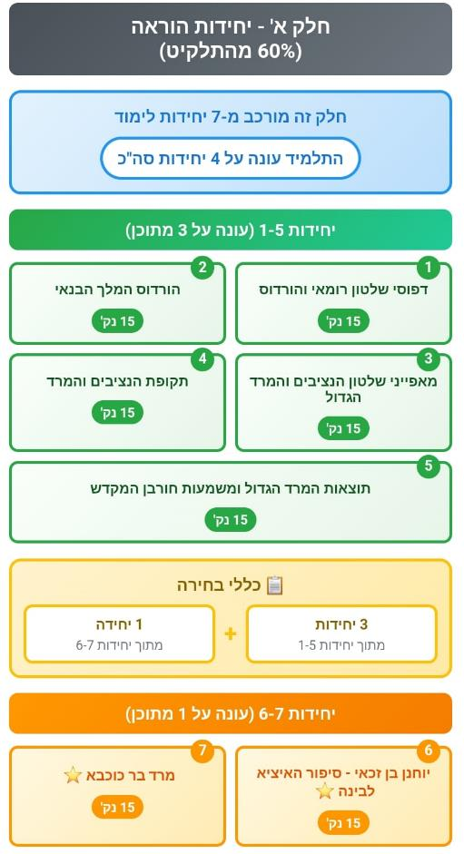

**כללי מענה**

בחלק זה יש  **7** יחידות הוראה.   
התלמיד צריך לענות על  **4** יחידות הוראה מתוך ה- **7 בלבד!**

**3** יחידות הוראה מבין יחידות ההוראה 1 - 5.

**1 יחידות** הוראה מיחידות ההוראה 6 או 7.

**סה"כ** 4 **יחידות הוראה**

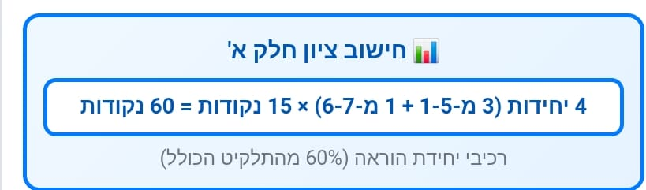

# **טבלת פירוט הציונים של המורה**

|  |  |  |  |  |
| --- | --- | --- | --- | --- |
| **יחידת לימוד** | **חלק א': קטע מקור**  **(0.4 מתוך 15%)** | **חלק ב': משימות**  **(0.4 מתוך 15%)** | **חלק ג': רפלקציה**  **(0.2 מתוך 15%)** | **סה"כ 60%**  **כל יחידה שווה 15%** |
| **דפוסי שלטון רומאי ודרכי התמודדות הורדוס** |  |  |  |  |
| **הורדוס המלך הבנאי** |  |  |  |  |
| **מאפייני שלטון הנציבים והגורמים למרד הגדול** |  |  |  |  |
| **תקופת הנציבים והקשר אל המרד הגדול** |  |  |  |  |
| **תוצאות המרד הגדול ומשמעות חורבן בית המקדש** |  |  |  |  |
| **חכמי יבנה ⭐** |  |  |  |  |
| **מרד בר כוכבא ⭐** |  |  |  |  |
| **חלק ב' - מבחן תלקיט (20%)** |  |  |  | 20 |
| **חלק ג - עבודה (20%)** |  |  |  | 20 |

# 

**יחידות הלימוד**

**הורדוס המלך**

**נושא הלימוד על הורדוס המלך מחולק ל- 2 יחידות לימוד.**

**יחידת לימוד 1-** דפוסי שלטון רומאי ודרכי התמודדות של הורדוס

**יחידת לימוד 2 -** הורדוס המלך הבנאי

**יחידת לימוד ראשונה:** דפוסי שלטון רומאי ודרכי התמודדות של הורדוס כמלך חסות

השאלות ביחידה הזאת הן מסע קטן שאתה עושה עם עצמך. במהלך כל משימה אתה לומד לבטא עמדה, לבנות טיעון ולהתנסות מיומנויות שיעזרו לך גם בעתיד, **כמו:** אוריינות מידע, אוריינות שפתית, חשיבה ביקורתית, הבעה רגשית ואוריינות מידע ודיגיטלית

ביחידה זו התלמידים חוקרים את דמותו של הורדוס ואת הדילמה המורכבת שעמדה בפניו: כיצד לשלוט כמלך חסות מטעם רומא, תוך שמירה על קשר עם העם היהודי?

**כללי מענה:**

ביחידת לימוד זו יש **3 חלקים**.

**חלק א'** – חובה לענות : **שאלת מקור + שתי שאלות קצרות.  
חלק ב'** – יש לבחור **משימה אחת מתוך שתיים**.  
**חלק ג' –** חובה לענות: **רפלקציה**

מטרת היחידה:

להבין את ההבדלים בין שלטון עקיף לשלטון ישיר, לגבש עמדה אישית ולבחון את הדילמה של הורדוס כמלך חסות בין הצורך להיות נאמן לרומא ולדאוג לירושלים.

**חלק א' - 40 נקודות**מיומנויות חשיבה ביקורתית, אוריינות מידע והבנה היסטורית.

**באילו דפוסי שלטון שלטה רומא?**

1. לעיתים שלטה רומא על יהודה באמצעות מלך חסות (כמו הורדוס) ולעיתים שלחה שליטים רומיים ישירים (כמו הנציבים).

**ערכו השוואה** )ניתן גם בטבלה) בין המאפיינים של מלך חסות לבין המאפיינים של הנציבים לפי הקריטריונים הבאים: מאיפה בא השליט? כמה זמן שלט? למי הוא חייב להיות נאמן – לרומאים או לעם? ( 10נקודות)

________________________________________________________________________________________________________________________________________________________________________________________________________________________________________________________________________________________________________________________________________________________________________________________________________________________________________________________________________________________

2. עצה לקיסר: דמיינו שהקיסר הרומאי בכבודו ובעצמו מבקש את עצתכם. הוא שואל: "כדאי לי למנות ליהודה מלך חסות או לשלוח להם נציב?". (10 נקודת)

________________________________________________________________________________________________________________________________________________________________________________________________________________________________________________________________________________________________________________________________________________________________________________________________________________________________________________________________________________________

3. שאלת מקור: הורדוס בין רומא לירושלים חורף תשע"ט, 022281

א. לפניך נאום שנשא הורדוס לעם היהודי.

אנשים בני עמי, סבורני שאינני צריך לדבר לפניכם על [כל] שאר הדברים שפעלתי בימי מלכותי, אף על פי שהם נעשו באופן שהכבוד שבא לי מהם מעט הוא, ורב [ממנו] הביטחון שהביאו לכם. שכן אפילו במצוקותיי הקשות ביותר לא הזנחתי את הדברים שהיו חשובים לצורכיכם, וגם במעשי הבניין שלי פעלתי לטובתכם יותר מאשר לטובתי. וחושב אני, שהבאתי ברצון האל את עַם היהודים לאושר שלא היה לו קודם לכן.

[...] הואיל ויודעים אתם את פרטי המפעלים שפעלנו בארץ ואת הערים שהקימונו בה ובמדינות שרכשנו, האדרנו את עמנו בפאר נהדר ביותר. ועכשיו אגלה [לכם] את המפעל שהנני מקבל עליי עתה לבצעו, והוא המפעל הקדוש והיפה מכל מה שנעשה בימינו. שכן את בית המקדש הזה בנו אבותינו לאל עליון אחרי שיבתם מבבל, והוא חסר מגודלו שישים אמה בגובה.

[..] אנסה לתקן את מה שנפגם מכפייה ומשעבוד בזמן הקודם, ולשלם לָ אֵ ל ביראה שלמה על כל מהשזכיתי בו בימי מלכותי זו.

(מעובד על פי: י' בן מתתיהו, קדמוניות היהודים, [תרגום: אברהם שליט], מוסד ביאליק, 1963 .עמ' 198-199)

הורדוס אומר שהוא פועל "לטובתכם (העם היהודי) יותר מאשר לטובתי (הורדוס)". למה לדעתכם הוא מרגיש צורך להגיד את זה? מה זה מלמד על איך שהעם הרגיש כלפיו? בססו את התשובה מהקטע (20 נקודת)

________________________________________________________________________________________________________________________________________________________________________________________________________________________________________________________________________________________________________________________________________________________________________________________________________________________________________________________________________________________

**חלק ב' – 40 נקודות** מיומנויות חשיבה ביקורתית, אוריינות מידע וחשיבה יצירתית

בחלק זה יש שתי משימות בחר **אחת** מהן

אפשרות א - דילמת הנאמנות - מה עובר לו בראש?

המשימה: כתבו מונולוג קצר (כ-5 שורות) שבו הורדוס מדבר אל עצמו. מה הוא מרגיש? מה הבעיה שלו?

נסו לתאר את המתח: מצד אחד הוא צריך לרצות את הרומאים, ומצד שני הוא רוצה שהיהודים יאהבו אותו. איך אפשר לעשות את שני הדברים האלה ביחד?

____________________________________________________________________________________________________________________________________________________________________________________________________________________________________________

אפשרות ב - כתבה מעיתון היסטורי – משפטו של הורדוס

אתם כתבים בעיתון או יוצרי תוכן שמעלים סטורי לרשתות חברתיות. היום נכחתם במשפט של הורדוס:

האשמה - כאלה שאומרים שהוא מלך אכזר לעם היהודי ויש כאלה שאומרים שהוא מלך אדיר.

כתבו כתבה קצרה (כ-10 שורות) ושלבו בה:

* 1. כותרת מעניינת (למשל: "הורדוס: מלך בונה או רודן אכזר?").
  2. משפט אחד מפי מישהו שמתנגד לו (למשל, על האכזריות שלו).
  3. משפט אחד מפי מישהו שתומך בו (למשל, על הבנייה והכסף שהביא).
  4. שורה תחתונה: מה דעתכם האישית? בסופו של דבר, הורדוס היה טוב או רע ליהודים? נמקו.

**חלק ג' – 20 נקודות**

מחשבה על הדרך: רפלקציה אישית

ענו על אחת מהשאלות: (10 נקודות לכל סעיף)

* מה הבנתם על הקשיים של הורדוס כמלך חסות )? קושי הנובע מהיותו של יהודים ונוכרים קושי הנובע מהנאמנות שלו לרומא והצורך לשרת גם את היהודים)

____________________________________________________________________________________________________________________________________________________________________________________________________________________________________________

* איך הרגשתם כלפי הורדוס בהתחלה, ומה אתם חושבים עליו עכשיו? אם הדעה שלכם השתנתה, הסבירו בקצרה למה. (5 נקודות)

____________________________________________________________________________________________________________________________________________________________________________________________________________________________________________סמנו או העתיקו את המיומנויות שבהן השתמשתם במשימה:

* אוריינות דיגיטלית: שימוש בכלי בינה לחיפוש ממוקד, שימוש בחיפוש גוגל, חיפוש קישורים ומקורות מידע באמצעות ויקיפדיה. (לשם לב לחיפוש ברשת אתרים אמינים בנושא הנלמד(
* חשיבה ביקורתית: השוואה בין מקורות, בדיקת אמינות
* הבעה בכתב: ניסוח תשובה ברורה וקצרה, שמשלבת את מקורות המידע שנמצאו.
* אוריינות לשונית: לדעת להסביר את הרעיונות שלך במילים ברורות, מסודרות ומדויקות
* אוריינות מידע: לדעת לחפש מידע, לבחור את המידע נכון, ולהשתמש בו כדי לענות על התשובה במלואה.
* חשיבה יצירתית: להציע רעיונות חדשים ומקוריים או להסתכל על הדברים מזווית שונה.

**יחידת לימוד שנייה:** הורדוס המלך הבנאי

השאלות הבאות עוסקות בניתוח מפת מפעלי הבנייה של הורדוס. מטרתן להבין כיצד השתמש הורדוס במפעלי הבנייה לשם ביסוס שלטונו, מול החובה שלו בנאמנות לרומאים והצורך לרצות את העם היהודי בממלכת יהודה.

השאלות ביחידה הזאת הן מסע קטן שאתה עושה עם עצמך. במהלך כל משימה אתה לומד לבטא עמדה, לבנות טיעון ולהתנסות במיומנויות שיעזרו לך גם בעתיד, **כמו: אוריינות מידע, אוריינות שפתית, חשיבה ביקורתית, הבעה רגשית ואוריינות מידע ודיגיטלית**

**כללי מענה:**

ביחידת לימוד זו יש **3 חלקים**.

**חלק א'** – חובה לענות: **שאלת מקור + שתי שאלות קצרות.  
חלק ב'** – יש לבחור **משימה אחת מתוך שתיים**.  
**חלק ג' –** חובה לענות: **רפלקציה**

מטרת היחידה:

להבין את ההבדלים בין שלטון עקיף לשלטון ישיר, לגבש עמדה אישית ולבחון את הדילמה של הורדוס כמלך חסות בין הצורך להיות נאמן לרומא ולדאוג לירושלים.

**חלק א' - 40 נקודות**מיומנויות חשיבה ביקורתית, אוריינות מידע והבנה היסטורית.

**ענו על כל השאלות.** אלו שאלות רב ברירה - **הקיפו** בעיגול את התשובה הנכונה

**(5** נקודות לכל תשובה נכונה)

**מאפייני מלך חסות ושליט ישיר**  
 1. השלם/י את המשפט הבא כך שישקף את ההבדל בין נציב רומאי למלך חסות:

בניגוד לנציבים הרומיים, מלך חסות כמו הורדוס ____________.

א. נשלח ישירות מהקיסר הרומאי ולרוב היה זר לעם  
 ב. שלט באופן זמני  
 ג. היה שליט מקומי שהכיר את הדת היהודית  
 ד. היה עצמאי לחלוטין ולא קיבל הוראות מרומא

___________________________________________________________

2. מי מהבאים היה יכול לומר את המשפט הבא?

"אני שליח הקיסר. באתי להשליט סדר, אני לא חייב להבין את המסורת המקומית."

א. הורדוס – מלך חסות  
 ב. כהן גדול במקדש  
 ג. נציב רומאי  
 ד. שופט יהודי מהסנהדרין

3. השלם/י את המשפט הבא כך שישקף את ההבדל בין שליט ישיר לבין מלך חסות:

בניגוד למלך חסות, שליט ישיר כמו נציב רומאי היה ____________.

א. בן העם היהודי, ולכן פעל מתוך מחויבות למסורת  
 ב. שליח חיצוני שמונה ישירות על ידי השלטון הרומאי ולרוב לא הכיר את העם  
 ג. שליט עצמאי שנבחר בבחירות מקומיות  
 ד. מנהיג מקומי בעל קשרים עמוקים למקדש ולסנהדרין

**2. ענו על השאלה פתוחה:**

כתבו הבדל אחד לפחות בין שליט ישיר (נציב רומאי) לבין מלך חסות (5 נקודות) (השתדל/י להסביר במילים שלך על פי הקריטריונים: מי מינה את השליט, כמה זמן שלט, ולמי היה נאמן)

_______________________________________________________________________________________________________________________________________________________________________________________________________________________________________________________________________________________________________

1. **שאלת מקור: מפעלי הבנייה של הורדוס**  20) נקודות)

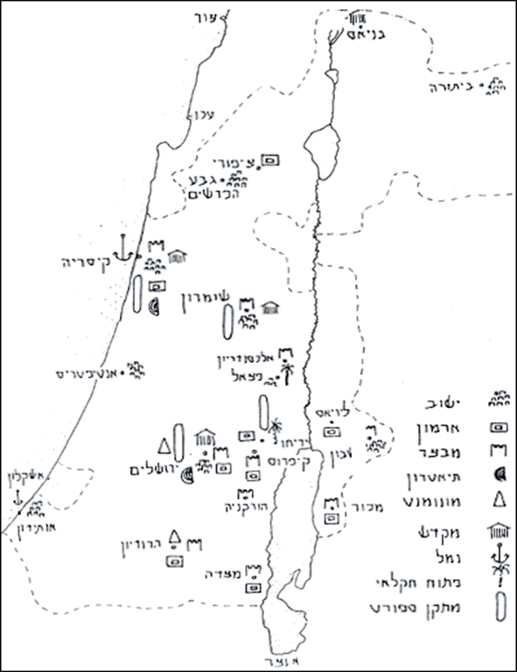

הסתכלו על המפה ובחרו שניים מהאתרים שבנה הורדוס.   
כתבו לאיזו מטרה בנה הורדוס **כל אחד** מהאתרים שבחרת ולמי הם היו מיועדים: יהודים, לרומאים, או לעצמו?

________________________________________________________________________________________________________________________________________________________________________________________________________________________________________________________________________________________________________________________________________________________________________________________________________________________________________________________________________________________

**חלק ב' – 40 נקודות** מיומנויות חשיבה ביקורתית, אוריינות מידע וחשיבה יצירתית

בחלק זה יש **שתי** משימות בחר אחת מהן

**אפשרות א - טיול בעקבות הורדוס**

אתם אחראים על הפרסום של הטיול השנתי, שהולך לאחד האתרים שבנה הורדוס (למשל: קיסריה, מצדה, הרודיון). כתבו מדוע בחרתם דווקא בו. **עצבו פוסט קצר לאינסטגרם או לטיקטוק** .

**הפוסט צריך לכלול:**

1. תמונה או ציור של המקום.
2. כותרת מושכת (למשל: "רוצים להרגיש כמו מלכים ליום אחד?").
3. שני נימוקים קצרים וקליטים שישכנעו את החברים שלכם למה **חייבים** לבוא לטיול הזה.

**אפשרות ב - מפעלי הבנייה של הורדוס**

הורדוס נודע במפעלי הבנייה המפוארים שלו. מדוע בנה הורדוס? צפייה בסרטונים תגלה את התשובה. צפה בסרטונים ובכתבה הבאים: [קיסריה](https://edpuzzle.com/media/5f84a4e04524fb40da7ece7b) , [בית המקדש](https://edpuzzle.com/media/5f84a73d0f83d940b36192ca) , [כתבה](https://www.ynet.co.il/articles/0,7340,L-5737949,00.html) על בניית בית המקדש.

חפשו אתרים ארכיאולוגיים בארץ ו/או בעולם שבנה הורדוס - הכינו מצגת או סרטון עם תמונות והסברים על שני אתרים והסבירו למה לדעתכם כדאי לבקר בו. ניתן להכין בקאנבה, פאוורפוינט או בכל דרך אחרת שתבחרו.

**חלק ג' – 20 נקודות**

מחשבה על הדרך: רפלקציה אישית

איזה שליט היית רוצה להיות - מלך חסות או שליט ישיר? (15 נקודות)

_______________________________________________________________________________________________________________________________________________________________________________________________________________________________________________________________________________________________________

סמנו או העתיקו את המיומנויות שבהן השתמשתם במשימה: (5 נקודת)

* אוריינות דיגיטלית: שימוש בכלי בינה לחיפוש ממוקד, שימוש בחיפוש גוגל, חיפוש קישורים ומקורות מידע באמצעות ויקיפדיה. (שמו לב לחפש באתרי לימוד אמינים)
* חשיבה ביקורתית: השוואה בין מקורות, בדיקת אמינות
* הבעה בכתב: ניסוח תשובה ברורה וקצרה, שמשלבת את מקורות המידע שנמצאו.
* אוריינות לשונית: לדעת להסביר את הרעיונות שלך במילים ברורות, מסודרות ומדויקות
* אוריינות מידע: לדעת לחפש מידע, לבחור את המידע נכון, ולהשתמש בו כדי לענות על התשובה במלואה.
* חשיבה יצירתית: להציע רעיונות חדשים ומקוריים או להסתכל על הדברים מזווית שונה.

**מאפייני שלטון הנציבים והמרד הגדול**

**הנושא מחולק ל-2 יחידות לימוד.**

**יחידת לימוד 3-** מאפייני שלטון הנציבים והגורמים למרד הגדול

**יחידת לימוד 4 -** תקופת הנציבים והקשר אל המרד הגדול

**יחידת לימוד שלישית:** מאפייני שלטון הנציבים והגורמים למרד הגדול

השאלות ביחידה הזאת הן מסע קטן שאתה עושה עם עצמך. במהלך כל משימה אתה לומד לבטא עמדה, לבנות טיעון ולהתנסות מיומנויות שיעזרו לך גם בעתיד, **כמו: אוריינות מידע, אוריינות שפתית, חשיבה ביקורתית, הבעה רגשית ואוריינות מידע ודיגיטלית**

**כללי מענה:**

ביחידת לימוד זו יש **3 חלקים**.

**חלק א'** – חובה לענות: **שאלת מקור   
חלק ב'** – יש לבחור **משימה אחת מתוך שתיים**.  
**חלק ג' –** חובה לענות: **רפלקציה**

מטרת היחידה:

להבין את מאפייני שלטון הנציבים ואת הקשר להם לפרוץ המרד הגדול בשנת 66 לפנה"ס

**חלק א' - 40 נקודות** מיומנויות חשיבה ביקורתית, אוריינות מידע והבנה היסטורית.

**שאלת מקור:** לפניך קטע מן הספר "תולדות מלחמת היהודים ברומאים", ובו מתאר יוסף בן מתתיהו התרחשויות שאירעו ביהודה בתקופת הנציבים הרומאים. פִלְיקַס ואְלבּינוס

|  |
| --- |
| מהומה אחרת התגלעה [פרצה] בקיסריה, שם נפלה קטטה בין היהודים ויושבי העיר הנוכרים. היהודים טענו לזכותם על העיר, כי מייסדה — המלך הורדוס – היה יהודי. הנוכרים הודו אמנם שבונה העיר היה יהודי, אך טענו שהעיר שייכת לנוכרים, שכן לו רצה הורדוס להֹועִידָּה ליהודים לא היה מציב בה פסלים ולא מקים בה מקדשים. אלה, אם כן, היו נקודות המחלוקת בין שני הצדדים, וההתנצחות עברה להתנגשות בנשק.  היהודים עלו על יריביהם בעושרם ובכוח גופם, אך הנוכרים [שמוצאם מסוריה] נהנו מתמיכת הצבא כי את מרבית החיילים גייסו הרומאים בסוריה, ולכן היו אלה נכונים להושיט להם עזרה כלקרובי משפחה. ]...[  פעם אחת בהיות יד היהודים על העליונה, הופיע הנציב פליקס בכיכר [העיר] ובאיומים ציווה עליהם לסגת. כאשר לא שעו [שמו לב] לדבריו שילח בהם חיילים שהרגו רבים, ואחר כך גם בזזו את רכוש ההרוגים. ]...[  הנציב אלבינוס [...] אין בעולם מעשה נבלה שלא ביצע. לא זו בלבד שבניהול ענייני הציבור גנב ושדד את רכושם של יחידים והכביד את נטל המיסים על העם כולו, אלא אף שִחרר, תמורת כופר שקיבל מבני המשפחה, אנשים שנאסרו באשמת שוד בידי המועצות המקומיות והנציבים הקודמים, ורק מי שלא היה בידו לשלם נשאר במאסר כפושע.  (מעובד על פי י' בן מתתיהו, תולדות מלחמת היהודים ברומאים, (תרגום: ליזה אולמן), כרמל, 2011 .עמ' 252-253) |

הצג את מאפייני השלטון של הנציבים הרומאים ביהודה **שבאים לידי ביטוי בקטע**. והסבירו כיצד אחד מהמאפיינים האלה תרם לפרוץ המרד הגדול (40 נקודת)

________________________________________________________________________________________________________________________________________________________________________________________________________________________________________________________________________________________________________________________________________________________________________________________________________________________________________________________________________________________

**חלק ב' – 40 נקודות**   
מיומנויות חשיבה ביקורתית, אוריינות דיגיטלית, עיבוד מידע והבנה היסטורית

בחלק זה יש **שתי** משימות בחר אחת מהן

**אפשרות א - בדיקת תוצר של AI:** מאפייני שלטון הנציבים הרומאים ביהודה

המשימה: היעזרו בכלי בינה מלאכותית (כמו ChatGPT או Gemini)

איזה כלי בחרתם ________________

**נסחו פרומפט** (5 נקודות) (שאלה או בקשה שכותבים לבינה מלאכותית כדי לקבל מידע) שיענה על השאלה: **מה מאפיין את שלטון הנציבים הרומאים?**

____________________________________________________________________________________________________________________________________________________________________________________________________________________________________________סיוע בניסוח הפרומפט: בהתחלה תציג את עצמך (גיל, היכן אתה לומד ומהו נושא הלימוד). ולאחר מכן, תשאל את ה-AI את השאלה אותה אתה רוצה לחפש. זכרו - ככל שתפרטו יותר, ככה ה-AI ידע לענות לכם יותר במדויק.

**העתיקו** את התשובה שקיבלתם מה-AI.

______________________________________________________________________________________________________________________________________________________________________________________________________________________________________________________________________________________________________

**בדיקת האמינות של המידע:** המידע שהבינה המלאכותית מציגה לא תמיד אמין, ולכן חשוב לבדוק אותו למול מקורות אחרים.

**בחרו מקור אחד מהרשימה הבאה:**

* ספר הלימוד שלך (עמוד ___)
* אתר המוזיאון לארכיאולוגיה של ירושלים
* ויקיפדיה בעברית (ערך "יהודה הרומית")
* סיכום של המורה מהשיעור

**המקור שבחרנו:** _______________ (5 נקודות)

**השוו:** מה הדמיון והשוני בין התשובה של הבינה המלאכותית לבין המקור שבחר (20 נקודות)

סמנו את ההבדלים שמצאתם (אפשר לסמן יותר מתשובה אחת):

☐ הבינה המלאכותית נתנה מידע מפורט יותר  
 ☐ המקור שלי נתן מידע מדויק ומסודר יותר  
 ☐ שניהם נתנו אותו מידע אבל בניסוח שונה  
 ☐ הבינה המלאכותית השתמשה בשפה פשוטה יותר  
 ☐ המקור שלי כלל תמונות/מפות שעזרו להבין  
 ☐ הבינה המלאכותית המציאה מושגים שלא היו קיימים  
 ☐ הבינה המלאכותית פירשה יותר מדי את המושג והוא לא מופיע בבגר

האם הופתעתם מההבדלים?

____________________________________________________________________________________________________________________

אתם יכולים לחשוב על סיבה אחת לפחות להבדלים האלו?

____________________________________________________________________________________________________________________________________________________________________________________________________________________________________________כתבו ופרטו מהזיכרון תוצאה אחת של המרד שלמדת עליה (מה-AI, מהנלמד בשיעור או מהמקור הנוסף שבחרת). (10 נקודות) _______________________________________________________________________________________________________________________________________________________________________________________________________________________________________________________________________________________________________

**אפשרות ב - הגורמים למרד הגדול** כרזה למרד הגדול **– קול קורא מירושלים** (40 נקודות)

אתם קבוצת צעירים יהודים בירושלים בשנת 66 לספירה, ערב פרוץ המרד הגדול.  
המצב קשה: נציבים רומאים אכזריים, מיסים כבדים, חילול הדת, עוני ורעב.  
הזעם גובר, ואתם מחליטים להוביל קריאה לעם לצאת למרד.

ההוראות:

1. בחרו שני גורמים למרד הגדול אחד שקשור לשלטון הנציבים ואחד לא. הסבירו את הגורמים שבחרתם. (20 נקודות)

____________________________________________________________________________________________________________________________________________________________________________________________________________________________________________

1. צרו כרזה על אחד הגורמים הכוללת את המרכיבים הבאים: (20 נקודת)
   * סיסמה בולטת המתאימה לגורם (למשל: לא עוד בזיזת כספי המסכנים!)
   * טקסט קצר שמסביר לעם למה לצאת למרוד.

________________________________________________________________________________________________________________________________________________________________________________________________________________________________________________________________________________________________________________________________________________________________________________________________________________________________________________________________________________________

3. כתבו באילו מקורת מידע השתמשתם לבניית הידע לכרזה. (אפשר לכתוב גם מקורות דיגיטליים כמו גוגל או AI וגם סיכום של המורה)

**חלק ג' – 20 נקודות**

מחשבה על הדרך: רפלקציה אישית

שלפו מהזיכרון את מאפיינים של שלטון הנציבים שאתם זוכרים ואת הגורמים למרד הגדול שאתם זוכרים - רשמו את השמות שלהם. (5 נקודת)

____________________________________________________________________________________________________________________________________________________________________________________________________________________________________________כתבו לפחות גורם אחד למרד הגדול שאני זוכר (כל מה שאתם זוכרים) (10 נקודות)

________________________________________________________________________________________________________________________________________________________________________________________________________________________________________________________________________________________________________________________________________________________________________________________________________________________________________________________________________________________

סמנו או העתיקו את המיומנויות שבהן השתמשתם במשימה: (5 נקודות)

* אוריינות דיגיטלית: שימוש בכלי בינה לחיפוש ממוקד, שימוש בחיפוש גוגל, חיפוש קישורים ומקורות מידע באמצעות ויקיפדיה. (שמו לב לחפש באתרי לימוד אמינים בלבד)
* חשיבה ביקורתית: השוואה בין מקורות, בדיקת אמינות
* הבעה בכתב: ניסוח תשובה ברורה וקצרה, שמשלבת את מקורות המידע שנמצאו.
* אוריינות לשונית: לדעת להסביר את הרעיונות שלך במילים ברורות, מסודרות ומדויקות
* אוריינות מידע: לדעת לחפש מידע, לבחור את המידע נכון, ולהשתמש בו כדי לענות על התשובה במלואה.
* חשיבה יצירתית: להציע רעיונות חדשים ומקוריים או להסתכל על הדברים מזווית שונה.

**יחידת לימוד רביעית:** תקופת הנציבים והקשר אל המרד הגדול

השאלות ביחידה הזאת הן מסע קטן שאתה עושה עם עצמך. במהלך כל משימה אתה לומד לבטא עמדה, לבנות טיעון ולהתנסות מיומנויות שיעזרו לך גם בעתיד, כמו: אוריינות מידע, אוריינות שפתית, חשיבה ביקורתית, הבעה רגשית ואוריינות מידע ודיגיטלית

**כללי מענה:**

ביחידת לימוד זו יש **3 חלקים**.

**חלק א'** – חובה לענות: **שאלת מקור   
חלק ב'** – יש לבחור **משימה אחת מתוך שתיים**.  
**חלק ג' –** חובה לענות: **רפלקציה**

מטרת היחידה:

להבין את מאפייני שלטון הנציבים ואת הקשר להם לפרוץ המרד הגדול בשנת 66 לפנה"ס

**חלק א' - 40 נקודות**מיומנויות חשיבה ביקורתית, אוריינות מידע והבנה היסטורית.

**שאלת מקור:** מאפייני שלטון הנצבים – והקשר למרד הגדול

לפניך קטע מן הספר "קדמוניות היהודים" מאת יוסף בן מתתיהו. בקטע מתוארות התרחשויות שאירעו ביהודה בתקופת הנציב  פילאטוס. קרא את קטע המקור וענה **על השאלות הבאות**.

 ופילאטוס, הממונה [הנציב] של יהודה, נהג את צבאו מקיסריה והעבירו למחנה החורף אשר בירושלים, וזמם להפר את חוקי היהודים בזה שהכניס את הפרוטומות [הפסלים] של הקיסר שהיו צמודות לדגלים, כי התורה אסרה עלינו לעשות תמונות... כשנודע הדבר (לתושבים) באו בהמוניהם לקיסריה והתחננו ימים רבים להעברת [להסרת] התמונות... וכשלא פסקו מלהפציר בו... איים [פילאטוס] שמייד יוציא דינם למיתה אם לא יחדלו לצעוק וללכת לבתיהם. [ואלה] נפלו על פניהם וחשפו את צוואריהם ואמרו שיקבלו (על עצמם) מיתה ביתר עונג (בשמחה) משיעזו לעבור חכמת חוקיהם. אז תהה  פילאטוס תקיפותם (נחישותם)  בשמירת חוקיהם, ומיד החזיר את התמונות מירושלים לקיסריה.

מעובד:  יוסף בן מתתיהו, קדמוניות היהודים, תרגם א' שליט ,יח, 55-59

הסבירו כיצד **באים לידי ביטוי בקטע** אחד מן המאפיינים של שלטון הנציבים הרומאים ביהודה.   
והסבירו כיצד אחד מהמאפיינים האלו תרם לפרוץ המרד הגדול

________________________________________________________________________________________________________________________________________________________________________________________________________________________________________________________________________________________________________________________________________________________________________________________________________________________________________________________________________________________

**חלק ב' – 40 נקודות** מיומנויות חשיבה ביקורתית, אוריינות דיגיטלית, עיבוד מידע והבנה היסטורית

בחלק זה יש **שתי** משימות בחר אחת מהן

**אפשרות א - בדיקת תוצר של AI :** מאפייני שלטון הנציבים הרומאים ביהודה

**מטרה:**  להכיר את מאפייני שלטון הנציבים באמצעות תוצר בעזרת בינה מלאכותית

להבין כיצד להשתמש ב-AI והאם הוא מדויק היסטורית.

**שלבים**:

כתבו את כל המאפיינים של שלטון הנציבים שלמדנו בשיעור (ציין רק את השמות שלהם) (5 נקודות)

__________________________________________________________________________________________________________________________________________________________________________________________________________________________________________________________________________________________________________________________________________________________________   
  
בחרו שני מאפיינים בלבד ורשמו שוב את שמותיהם.

_________________________________________________________________________________________________________________________________________________________________________________

השתמשו במחולל תמונות (AI) כדי ליצור תמונה שממחישה כל אחד מהמאפיינים שבחרתם. חשבו על פרומפט (הוראה) מדויק. לדוגמה: "נציב רומי עשיר לוקח בכוח שק מטבעות מאיכר יהודי עני בשוק בירושלים, ברקע חיילים רומאים".

הדביקו את התמונות

1.

2.

האם לדעתכם התמונה מצליחה להעביר את המאפיין? נמקו

_________________________________________________________________________________________________________________________________________________________________________________

בדקו האם **התוצר מדויק מבחינה היסטורית לפי קריטריונים** (תקופה, לבוש, מקום, כלי נשק). סמן ✓ או ✗ : (העזרו בסיכום ובמורה) (10 נקודות לכל הבדיקה)

* התקופה נכונה (המאה ה-1 לספירה)
* הלבוש מתאים (שריון רומי, בגדים יהודיים תקופתיים)
* המקום מתאים (ירושלים/ארץ ישראל עתיקה)
* כלי הנשק מתאימים (חרבות, מגינים – לא מודרניים)

**לסיכום**

האם הופתעתם מההבדלים בין התוצר לעובדות ההיסטוריות?

______________________________________________________________________________________________________________________

אתם יכולים לחשוב על סיבה אחת לפחות להבדלים האלו?

______________________________________________________________________________________________________________________

כתבו ופרטו מהזיכרון תוצאה אחת של המרד שלמדת עליה (מה-AI, מהנלמד בשיעור או מהמקור הנוסף שבחרת).

____________________________________________________________________________________________________________________________________________________________________________________________________________________________________________

**אפשרות ב - איזה גורם/גורמים למרד הגדול מתואר בכל מקרה**

לפניכם ארבעה "תיקי חקירה" קצרים. קראו כל מקרה וזהו את הגורם המרכזי למרד שהוא מתאר. (5 נקודת לכל מקרה)

**מקרה 1: (יכול להיות יותר מגורם אחד נכון)**הנציב הרומאי אלבינוס היה גובה מיסים כבדים, נהג לשדוד רכוש, ושחרר פושעים תמורת כסף.

* פגיעה בדת
* עושק כלכלי
* העדפת הנוכרים
* שלטון מושחת

**מקרה 2:**הנציב פליקס שלח חיילים להרוג יהודים שהתעמתו עם נוכרים בקיסריה, והחיילים גם בזזו את רכושם של ההרוגים.

* פגיעה בדת
* עושק כלכלי
* העדפת הנוכרים
* שלטון מושחת

**מקרה 3:**פילאטוס הכניס פסלים בדמות הקיסר לירושלים, בניגוד לחוקי התורה.

* פגיעה בדת
* עושק כלכלי
* העדפת הנוכרים
* שלטון מושחת

**מקרה 4:**

קנאי יהודי עמד בפני העם ואמר שאין מה לפחד ממספר החיילים הרומאים או מהמצור, כי האמונה באל תגן עליהם.  
הוא טען שמי שיברח מהמלחמה יעורר את חמתו של האל, ולכן חובה להצטרף למרד כדי להציל את ירושלים ולעמוד בניסיון.

* פגיעה בדת
* שלטון מושחת
* תסיסה דתית-משיחית
* עושק כלכלי

**לסיכום**

א. ציינו מהם הגורמים למרד הגדול שלמדת עליהם מהמקרים האלה: (5 נקודת)

____________________________________________________________________________________________________________________________________________________________________________________________________________________________________________

ב. אילו הייתם חיים בתקופה הזו, איזה מהגורמים האלה היה הכי מרתיח אתכם וגורם לכם לשקול להצטרף למרד? נמקו (10 נקודות)

________________________________________________________________________________________________________________________________________________________________________________________________________________________________________________________________________________________________________________________________________________________________________________________________________________________________________________________________________________________

**חלק ג' – 20 נקודות**

מחשבה על הדרך: רפלקציה אישית

במילים שלכם, הסבירו מאפיין אחד של שלטון הנציבים שאתם זוכרים במיוחד מהיחידה. (5 נקודות)

____________________________________________________________________________________________________________________________________________________________________________________________________________________________________________

לאחר מכן**,** **הרחיבו מהסיכום שלך** (או מחומר הלימוד) את המאפיין המלא והמדויק של שלטון הנציבים הרומאים. (10 נקודות)

____________________________________________________________________________________________________________________________________________________________________________________________________________________________________________

סמנו או העתיקו את המיומנויות שבהן השתמשתם במשימה: (5 נקודת)

* אוריינות דיגיטלית: שימוש בכלי בינה לחיפוש ממוקד, שימוש בחיפוש גוגל, חיפוש קישורים ומקורות מידע באמצעות ויקיפדיה. (שמו לב לחפש באתרי לימוד אמינים בלבד)
* חשיבה ביקורתית: השוואה בין מקורות, בדיקת אמינות
* הבעה בכתב: ניסוח תשובה ברורה וקצרה, שמשלבת את מקורות המידע שנמצאו.
* אוריינות לשונית: לדעת להסביר את הרעיונות שלך במילים ברורות, מסודרות ומדויקות
* אוריינות מידע: לדעת לחפש מידע, לבחור את המידע נכון, ולהשתמש בו כדי לענות על התשובה במלואה.
* חשיבה יצירתית: להציע רעיונות חדשים ומקוריים או להסתכל על הדברים מזווית שונה.

**יחידת לימוד חמישית:** תוצאות המרד הגדול ומשמעות חורבן בית המקדש

השאלות ביחידה הזאת הן מסע קטן שאתה עושה עם עצמך. במהלך כל משימה אתה לומד לבטא עמדה, לבנות טיעון ולהתנסות מיומנויות שיעזרו לך גם בעתיד, כמו: אוריינות מידע, אוריינות שפתית, חשיבה ביקורתית, הבעה רגשית ואוריינות מידע ודיגיטלית

**כללי מענה:**

ביחידת לימוד זו יש **3 חלקים**. חובה לענות על כל החלקים

**חלק א'** – שאלת מקור  **חלק ב'** – משימה  
**חלק ג' –**  רפלקציה

מטרת היחידה:

להבין את עומק תוצאות המרד הגדול, שבר לאחר חורבן בית המקדש ואת הדרכים בהן הגיב העם היהודי.

**חלק א' (חובה) - 40 נקודות**מיומנויות חשיבה ביקורתית, אוריינות מידע והבנה היסטורית.

**שאלת מקור**: קול מתוך החורבן

א. לפניך קטע מקינה (שיר אבל) על חורבן בית המקדש. הקינה היא מן הספר "חזון ברוך א" (הסורי), שנכתב כמה שנים לאחר החורבן.

אַשְרֵי הָאִיש אֲשֶרֹ לא נֹולָד אֹו אֲשֶר נֹולַד וַּיָמֹת:

וַאֲנַחְנּו החַּיִים אֹוי לָנּו הָרֹואִים בְצָרַת צִּיֹון

וַ אֲשֶר הִּגִיעַ אֶל יְרּושָלִָם: [...]

הָאִּכָרִים אַל עֹודּ תזְרָעּו וְאַּתְ אֲדָמָה לָּמָה תִּתְנִי יְבּולְֵך

[...] וְאַּתְּ גֶפֶן לָּמָה תֹוסִיפִי תֵת יֵינְֵך

וְעֹודֹ לא יַקְרִיבּו מִּמֶּנּוּ בְצִּיֹון וְַגםּ בִּכּורֵי הַּתְבּואָהֹ לא עֹוד יָבִיאּו:

וְאַּתֶם השמַיִם אֶת טַּלְכםּ כְלָאּו [עצרו] וְאַלּ תִפְּתְחּו אֹצְרֹות מָטָר:

וְשֶמֶשּ גַם אַּתְ הַחְּבִיאִי אֹור קַרְנָיְִך וְאַּתָה יָרֵחַּ כַּבֵה רָב אֹורֶָך

ּכִי לָּמָה יִזְרַח עֹוד אֹור וְאֹור צִּיֹון חָשְָך:

וְאַּתֶם חֲתָנִים אַלּ תָבֹאּו וְכַּלֹות אַלּ כְלּולֹותּ תֵעֲדֶינָה [תתקשטו]

וְאַּתֶן נָשִים אֶלּ בָנִים אַלּ תִתְּפַּלֵלְנָהּ כִי שָמֹחַתִ שְמַחְנָה הָעֲקָרֹות

וְתֵָגלְנָה [ותשמחנה] חֲשּוכֹותּ בָנִים וְאִּמֹות הַבָנִים נּוגֹות [עצובות] תִהְיֶינָה:

וְלָּמָה תֵלֵדְנָה בְעֶצֶב לְמַעַן קְבֹרּ בַאֲנָחֹות:

ּובְנֵי אָדָם מַהּ לָהֶם עֹודּ ולְבָנִים וְלָּמָה יְדֻּבַר עֹוד עַל זֶרַע אֲנָשים

אַחרֵי אֲשֶר הָאֵם שֹומֵמהּ ובָנְיהָ בַשְבִי הָלָכּו:

(חזון ברוך א, מהדורת כהנא, י', ו-טז)

1. הציגו את תגובת **מחבר הקטע** על חורבן בית המקדש. בססו את תשובתכם על שתי דוגמאות **מן הקטע**.

___________________________________________________________________________________________________________________________________________________________________________________________________________________________________________________________________________________________________________________________________________________________________________________________________________________________________________________________________________________________________________________________________________________

2. דמיינו שאתם חיים בתקופה הזו ורואים את ההרס. כתבו משפט קינה קצר (2-3 שורות) משלכם, שמתאר את מה שאתם מרגישים.

שלבו במשפט שלכם ציטוט קצר מהמקור שאתם הכי מתחברים אליו.

__________________________________________________________________________________________________________________________________________________________________________________________________________________________________________________________________________________________________________________________________________________________________

3. למה לדעתכם בית המקדש היה כל כך חשוב בעיני האנשים שכתבו את הקינה?  
**היעזרו גם במה שנכתב בקטע.**

__________________________________________________________________________________________________________________________________________________________________________________________________________________________________________________________________________________________________________________________________________________________________

**חלק ב' – 40 נקודות** מיומנויות חשיבה ביקורתית, אוריינות דיגיטלית, עיבוד מידע והבנה היסטורית

במשימה זו נבדוק מה הבינה המלאכותית יודעת על תוצאות המרד הגדול, ונשווה את זה למקורות מידע אחרים.

**אפשרות א - בדיקת תוצר של AI :** תוצאות המרד הגדול

כתבו את שם ה-AI שבחרת: _______________

**נסחו פרומפט** (הוראה) לבינה מלאכותית (כמו ChatGPT או Gemini) שיענה על השאלה: "מה היו התוצאות של המרד הגדול ברומאים?".

העתיקו את התשובה שקיבלתם.

______________________________________________________________________________________________________________________________________________________________________________________________________________________________________________________________________________________________________

סיוע בניסוח הפרומפט: בהתחלה תציג את עצמך (גיל, היכן אתה לומד ומהו נושא הלימוד). ולאחר מכן, תשאל את ה-AI את השאלה אותה אתה רוצה לחפש. זכרו - ככל שתפרטו יותר, ככה ה-AI ידע לענות לכם יותר במדויק.

**בדיקת האמינות של המידע:** **להיות בלשים (השוואה והערכה)**

המידע שהבינה המלאכותית מציגה לא תמיד אמין, ולכן חשוב לבדוק אותו למול מקורות אחרים.

**בחרו מקור אחד מהרשימה הבאה:**

* ספר הלימוד שלך (עמוד ___)
* אתר
* ויקיפדיה
* סיכום של המורה מהשיעור

**המקור שבחרנו:** _______________

השוו בין התשובה של ה-AI לבין מה שכתבתם בשלב 1 ולמקור מידע נוסף.

סמנו את הבדלים שמצאתם (אפשר לסמן יותר מתשובה אחת):

☐ הבינה המלאכותית נתנה מידע מפורט יותר  
 ☐ המקור שלי נתן מידע מדויק ומסודר יותר  
 ☐ שניהם נתנו אותו מידע אבל בניסוח שונה  
 ☐ הבינה המלאכותית השתמשה בשפה פשוטה יותר  
 ☐ המקור שלי כלל תמונות/מפות שעזרו להבין  
 ☐ הבינה המלאכותית המציאה מושגים שלא היו קיימים  
 ☐ הבינה המלאכותית פירשה יותר מדי את המושג והוא לא מופיע בבגר

האם הופתעתם מההבדלים?

____________________________________________________________________________________________________________________

אתם יכולים לחשוב על סיבה אחת לפחות להבדלים האלו?

____________________________________________________________________________________________________________________________________________________________________________________________________________________________________________

מה למדתם מהתרגיל הזה על איך כדאי להשתמש ב-AI ללימודים?

____________________________________________________________________________________________________________________________________________________________________________________________________________________________________________

**חלק ג' – 20 נקודות**

מחשבה על הדרך: רפלקציה אישית

* עצמו עיניים ודמיינו שאתם עומדים מול הריסות ירושלים ובית המקדש. איזו הרגשה או מחשבה אחת הייתה הכי חזקה אצלכם? (5 נקודות)

____________________________________________________________________________________________________________________________________________________________________________________________________________________________________________

* הציעו רעיון כיצד אפשר לשקם את העם ואת היהדות אחרי החורבן (10 נקודות)

____________________________________________________________________________________________________________________________________________________________________________________________________________________________________________

סמנו או העתיקו את המיומנויות שבהן השתמשתם במשימה: (5 נקודת)

* אוריינות דיגיטלית: שימוש בכלי בינה לחיפוש ממוקד, שימוש בחיפוש גוגל, חיפוש קישורים ומקורות מידע באמצעות ויקיפדיה. (שמו לב לחפש באתרי לימוד אמינים בלבד)
* חשיבה ביקורתית: השוואה בין מקורות, בדיקת אמינות
* הבעה בכתב: ניסוח תשובה ברורה וקצרה, שמשלבת את מקורות המידע שנמצאו.
* אוריינות לשונית: לדעת להסביר את הרעיונות שלך במילים ברורות, מסודרות ומדויקות
* אוריינות מידע: לדעת לחפש מידע, לבחור את המידע נכון, ולהשתמש בו כדי לענות על התשובה במלואה.
* חשיבה יצירתית: להציע רעיונות חדשים ומקוריים או להסתכל על הדברים מזווית שונה.

**יחידת שישית:** יוחנן בן זכאי - סיפור היציאה ליבנה

השאלות ביחידה הזאת הן מסע קטן שאתה עושה עם עצמך. במהלך כל משימה אתה לומד לבטא עמדה, לבנות טיעון ולהתנסות מיומנויות שיעזרו לך גם בעתיד, **כמו: אוריינות מידע, אוריינות שפתית, חשיבה ביקורתית, הבעה רגשית ואוריינות מידע ודיגיטלית**

ביחידת לימוד זו יש **3 חלקים** . חובה לענות על כל החלקים

**חלק א'** – שאלת מקור  **חלק ב'** – שאלת מקור  
**חלק ג' –**  רפלקציה

מטרת היחידה: להבין כיצד פעלו חכמי יבנה לשיקום העם והיהדות

**חלק א' - 40 נקודות**סיפור היציאה של ריבז (רבן יוחנן בן זכאי).

קראו את קטע המקור וענו על השאלות.

חיילות רומי הטילו מצור כבד על ירושלים, והחורבן משמש ובא. רבן יוחנן בן זכאי קרא לאחיינו אבא סיקרא, מנהיג הבריונים שסירבו לכרות שלום עם האויב בכל מחיר והוכיח אותו "עד מתי תסכים להפיל חללי רעב בחוצות קריה"? מדוע הינך מתעקש על הנפת נס המרד גם כאשר תושבי ירושלים הנצורה מתים ברעב? אבא סיקרא השיב לו כי הדבר לא בידו, וכי הם הוא יבקש לכרות שלום עם רומי פקודיו ירצחוהו נפש.

כשראה שכך הם פני הדברים, ביקש רבן יוחנן בן זכאי מאבא סיקרא שיסייע לו לצאת את חומת העיר ולהיפגש עם מפקד כוחות רומי, גנרל בשם אספסיאנוס, כדי לראות מה ניתן להציל. האחיין הציע לו להתחזות למת, מכיוון שבית הקברות שכן מחוץ לעיר ירשו הבריונים למסע הלוויה לצאת מן החומות.

כש"מסע הלוויה" הגיע אל שערי העיר, הבריונים ביקשו לדקור את 'גופת' רבן יוחנן בן זכאי כדי לוודא כי הוא אכן מת. אולם אבא סיקרא התערב ואמר כי יהיה זה בזיון גדול לו יביישו בצורה שפלה שכזו את הצדיק הגדול. כך, תוך כדי מסירות נפש, יצא רבן יוחנן את החומה והגיע לבסוף אל המפקד הרומי, אספסיאנוס, אשר צר על ירושלים.

"שלום עליך אדוני המלך" אמר לו רבן יוחנן בן זכאי. אספסיאנוס התרעם על כך שרבן יוחנן קורא לו מלך, אך רבן יוחנן השיב כי הנביאים ניבאו שירושלים תיפול בידי מלך, ולפיכך הוא בטוח שכס המלוכה מצפה לו. תוך כדי שיחה הגיע רץ מיוחד מרומי והודיע שהקיסר מת וכי אספסיאנוס נבחר לרשת את הקיסרות הרומית.

אספסיאנוס שהתרשם עמוקות מחוכמתו של רבן יוחנן בן זכאי, אמר לו בטרם נפרדו "בקש ממני כל שליבך חפץ, ואמלא את מבוקשך".

"תן לי את יבנה וחכמיה" ביקש רבן יוחנן בן זכאי בין יתר הדברים, ובכך קיבל רשות להמשיך ולנהל את הישיבה המפורסמת ביבנה ולשקוד על לימוד התורה.

***ריב"ז, לימוד וערכים מתוך אתר חב"ד ד*** (מעובד מתוך המדרש בלשון קלה)

א. אילו הייתם באותה תקופה, האם הייתם מצטרפים לדעת הקנאים ונלחמים עד הסוף, או תומכים בעמדו של ריב"ז לפנות להסכם עם הרומאים? נמקו את בחירתכם. (20 נקודות)

_____________________________________________________________________________________________________________________________________________________________________________________________________________________________________________________________________________________________________________________________________________________________________________________________________________________________

ב. האם רבן יוחנן "בגד" בעמו כשיצא מירושלים הנצורה, או שהציל את העם ועתידו? הסברו. (20 נקודות)

_______________________________________________________________________________________________________________________________________________________________________________________________________________________________________________________________________________________________________

**חלק ב' - 40 נקודות**שיקום היהדות - מירושלים ליבנה   
מתוך: [היסטוריה, חורף תשע"ח, מס' 02228](https://nachshon.tik-tak.net/wp-content/uploadfiles/sites/584/2019/11/%D7%91%D7%92%D7%A8%D7%95%D7%AA-%D7%97%D7%95%D7%A8%D7%A3-%D7%AA%D7%A9%D7%A2%D7%97-%D7%A4%D7%AA%D7%A8%D7%95%D7%9F.pdf)(

לפניך קטע מקור ובו שיחה בין רבן יוחנן בן זכאי לבין רבי יהושע לאחר חורבן בית המקדש.

פעם אחת היה רבן יוחנן בן זכאי יוצא מירושלים והיה ר' יהושע הולך אחריו,

וראה בית-המקדש חרב.

אמר ר' יהושע: אוי לנו על זה שהוא חרב, מקום שמכפרים בו עוונותיהם

של ישראל.

אמר לו [ריב"ז]: בני, אל ירע לך. יש לנו כפרה אחת שהיא כמותה.

ואיזה זה? גמילות חסדים. שנאמר 'כי חסד חפצתי ולא זבח'(הושע ו', ו').

(אבות דרבי נתן, מהדורת שכטר, נוסח א', פרק ד')

א. **על פי הקטע**, הצג את המשבר שנוצר בחברה היהודית בעקבות חורבן בית המקדש, והסבר את דרך ההתמודדות שהציע רבן יוחנן בן זכאי. (20 נקודות)

_____________________________________________________________________________________________________________________________________________________________________________________________________________________________________________________________________________________________________________________________________________________________________________________________________________________________

ב. הצג את אחד ממוסדות ההנהגה של חכמי יבנה, והסבר את התרומה של מוסד זה לעיצוב חיים יהודיים בלי מקדש. (20 נקודת)

__________________________________________________________________________________________________________________________________________________________________________________________________________________________________________________________________________________________________________________________________________________________________

**חלק ג' - 20 נקודות**

מחשבה על הדרך: רפלקציה אישית

* מה דעתכם על היוזמה של רבן יוחנן בן זכאי? בראייה היסטורית (פרספקטיבה) האם היוזמה תרמה לעם היהודי? כיצד? (15 נקודות)

_________________________________________________________________________________________________________________________________________________________________________________

סמנו או העתיקו את המיומנויות שבהן השתמשתם במשימה: (5 נקודות)

* אוריינות דיגיטלית: שימוש בכלי בינה לחיפוש ממוקד, שימוש בחיפוש גוגל, חיפוש קישורים ומקורות מידע באמצעות ויקיפדיה. (שמו לב לבדוק באתרים אמינים בלבד)
* חשיבה ביקורתית: השוואה בין מקורות, בדיקת אמינות
* הבעה בכתב: ניסוח תשובה ברורה וקצרה, שמשלבת את מקורות המידע שנמצאו.
* אוריינות לשונית: לדעת להסביר את הרעיונות שלך במילים ברורות, מסודרות ומדויקות
* אוריינות מידע: לדעת לחפש מידע, לבחור את המידע נכון, ולהשתמש בו כדי לענות על התשובה במלואה.
* חשיבה יצירתית: להציע רעיונות חדשים ומקוריים או להסתכל על הדברים מזווית שונה.

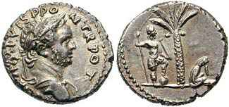

**יחידה שביעית:** מרד בר כוכבא

השאלות ביחידה הזאת הן מסע קטן שאתה עושה עם עצמך. במהלך כל משימה אתה לומד לבטא עמדה, לבנות טיעון ולהתנסות מיומנויות שיעזרו לך גם בעתיד, **כמו: אוריינות מידע, אוריינות שפתית, חשיבה ביקורתית, הבעה רגשית ואוריינות מידע ודיגיטלית**

**כללי מענה:**

ביחידת לימוד זו יש **3 חלקים**. חובה לענות על כל החלקים

**חלק א'** – משימה **חלק ב'** – שאלת מקור  
**חלק ג' –**  רפלקציה

**חלק א' - 40 נקודות**

קראו את הקטע וענו על השאלה שאחריו:

**בר כוכבא או בר כוזיבא? / רותי לקס 19/05/2005[1]**

בראש המרד עמד שמעון בר-כוכבא הידוע בכינויו "בר כוזיבא", שפירושו איש השקר. את הכינוי הזה נתנו מתנגדיו, שראו בו נביא שקר. סביב בר כוכבא התקבצו עשרות אלפי לוחמים, בברכתו של גדול חכמי ישראל באותה תקופה, רבי עקיבא.

מרד בר כוכבא משקף את הדילמה היהודית הנצחית שבין הבלגה לתגובה. תשובתם של בני דורו של בר כוכבא הייתה כי יש להגיב במלוא הכוח. הם שילמו על כך מחיר כבד, אך גם זכו לחוש מהי עצמאות לאומית – למשך 3 שנים. בדורות שאחריו היהודים המשיכו וממשיכים לשאול את עצמם את אותה שאלה ולתת לה תשובות שונות.

מה חשבו תומכיו של בר כוכבא ומה חשבו עליו מתנגדיו?

__________________________________________________________________________________________________________________________________________________________________________________________________________________________________________________________________________________________________________________________________________________________________  
 האם לדעתכם הוא היה גיבור או איש שגרם נזק? הסבירו מדוע.

__________________________________________________________________________________________________________________________________________________________________________________________________________________________________________________________________________________________________________________________________________________________________

**חלק ב' - 40 נקודות  
להצטרף למרד** תוצאות המרד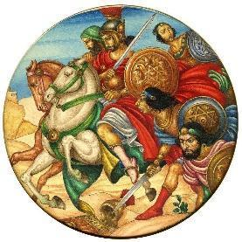

ועכשיו, כמה עובדות על מרד בר כוכבא:

מרד בר כוכבא נקשר לחגיגות ל"ג בעומר בשל הטענה כי תלמידי רבי עקיבא, שהמגיפה שפגעה בהם נפסקה ביום זה, מהם לוחמים שהשתתפו במרד בר כוכבא. טענה אחרת היא כי ב-ל"ג בעומר חל מפנה לטובת צבאו של בר כוכבא, וכדי לציין זאת הודלקו מדורות.

מרד זה התרחש בשנים 132-135 לספירה.

מנהיג המרד היה שמעון בן כוסיבא, בר כוכבא בפי תומכיו, אשר ראו בו כוכב בעל סגולות מיוחדות, עד כדי ההשערה כי הוא הוא המשיח בכבודו בעצמו.

הסיבות העיקריות לפרוץ המרד היו העובדה כי הקיסר אדריאנוס סרב לבטל את האיסור למול את הבנים, וכן העובדה שאותו אדריאנוס החליט להקים בעיר ירושלים עיר אלילים רומאית. בתחילת המרד נחלו בר כוכבא וחייליו הצלחה. הם כבשו מידי הרומאים את חבל יהודה והפכו אותו לאזור יהודי עצמאי. אחד הסמלים לעצמאות זו היו מטבעות עבריים שהוטבעו באותה תקופה, ועליהן הכתובת המונה את מספר השנים לגאולת ישראל- כלומר לפרוץ המרד.

**להצטרף למרד? בחרו באחת משתי האפשרויות:**

**אפשרות א -** נסחו מודעה מטעם בר כוכבא הקוראת להצטרף למרד. **אפשר להכין את המודעה באמצעים דיגיטליים או לא (ולצרף לתלקיט)**

__________________________________________________________________________________________________________________________________________________________________________________________________________________________________________________________________________________________________________________________________________________________________

**אפשרות ב** - נסחו מודעה המבקשת שלא להצטרף למרד. **אפשר להכין את המודעה באמצעים דיגיטליים או לא (ולצרף לתלקיט)**

__________________________________________________________________________________________________________________________________________________________________________________________________________________________________________________________________________________________________________________________________________________________________

**תוצאות המרד**

השמחה ותחושת ההצלחה הגיעו אל קיצן כאשר הצבא הרומאי בכוחות מתוגברים הביס את בר כוכבא, וכבש מחדש את חבל יהודה.

סיכום תוצאותיה של העצמאות היהודית הקצרה ההיא היה הרוגים רבים ממלחמה, רעב ומגפות, חורבן חבל יהודה, והפיכת ירושלים לעיר רומית ושמה איליה קפיטולינה.

זהו בקצרה סיפורו של מרד בר כוכבא. עדויות מעניינות על החיים בתקופת המרד נמצאו בתעודות וחפצים באזור ים המלח משני צדי הגבול בשנות ה-60, ובמערות מסתור שנמצאו באותו אזור.

להרחבה - [מצגת](https://docs.google.com/presentation/d/1mw95aJhSz_uA0oe9OyWWN9vY__mtMUVbZa2q5vyCPRQ/edit?usp=sharing)

1. מה היו תוצאותיו של מרד בר כוכבא? מה לדעתכם הייתה התוצאה החמורה ביותר ? נמקו**.**

__________________________________________________________________________________________________________________________________________________________________________________________________________________________________________________________________________________________________________________________________________________________________

**חלק ג' - 20 נקודות**

מחשבה על הדרך: רפלקציה אישית

* מה דעתכם - בר כוכבא או בר כוזיבא? הציגו **שני** נימוקים לפחות.

_______________________________________________________________________________________________________________________________________________________________________________________________________________________________________________________________________________________________________

סמנו או העתיקו את המיומנויות שבהן השתמשתם במשימה:

* אוריינות דיגיטלית: שימוש בכלי בינה לחיפוש ממוקד, שימוש בחיפוש גוגל, חיפוש קישורים ומקורות מידע באמצעות ויקיפדיה. (שמו לב להשתמש באתרים אמינים בלבד)
* חשיבה ביקורתית: השוואה בין מקורות, בדיקת אמינות
* הבעה בכתב: ניסוח תשובה ברורה וקצרה, שמשלבת את מקורות המידע שנמצאו.
* אוריינות לשונית: לדעת להסביר את הרעיונות שלך במילים ברורות, מסודרות ומדויקות
* אוריינות מידע: לדעת לחפש מידע, לבחור את המידע נכון, ולהשתמש בו כדי לענות על התשובה במלואה.
* חשיבה יצירתית: להציע רעיונות חדשים ומקוריים או להסתכל על הדברים מזווית שונה.

## **חלק ב' –** [**מבחן תלקיט**](https://docs.google.com/document/d/1a3iipg-38CcMRuYYAMGNnKw_VFnwbmLK3Xs1o7Y-6nI/edit?usp=sharing) **(20%)**סמיילי כותב

**המבחן יחובר מנושאי הלימוד של בית שני על ידי רכזת המקצוע.**

**נמצא באתר**

## **חלק ג' – תוצר (20%)**סמיילי כותב על מחשב

**נושאים**

על התוצר לעסוק באחד מהנושאים הבאים **או לשלב ביניהם**:

* **השואה**
* **מלחמת העולם השנייה**

**סוגי תוצרים אפשריים**

1. **מצגת קטנה** בת 3–5 שקפים.
2. **ציור / כרזה** שצוירו על ידי התלמיד/ה.
3. **סרטון** שהוכן על ידי התלמיד/ה.
4. **שיר** שחובר על ידי התלמיד/ה.
5. **עיתון** שהוכן על ידי התלמיד/ה (אפשר להשתמש בתוכנת יו-יו).  
    👉 קישור: [yo-yoo.co.il/photos2](https://www.yo-yoo.co.il/photos2/?p=806)
6. **חידון או משחק**.
7. **אלבום תמונות** המתקשרות לנושא.

📌 **משקל התוצר: 20% מהציון הסופי בתלקיט היסטוריה**.

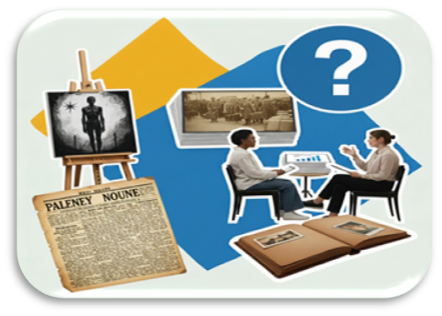

# **כללים להגשת התלקיט**

### **1. שערי התלקיט**

### **שער ראשי**

**שם התלמיד/ה, ת"ז, שם היחידה ושם המורה.**

**יש לצרף דף שער נפרד לחלק ב וג של התלקיט (מבחן ותוצר)**

**ובו לציין: שם התלמיד/ה, ת"ז, שם המורה, ושם החלק.**

### **2. פירוט ציון**

**יש לכתוב ציון מספרי ופירוט של הרכב הציון על דף השער של כל אחד מחלקי התלקיט.**

### **3. סדר ההגשה**

**הקובץ המאוחד צריך להיות מסודר לפי הסדר הבא:**

**חלק א' – יחידות ההוראה**

**חלק ב' – מבחן פנימי**

**חלק ג' – תוצר**

### **4. בהירות וניקיון**

**יש לוודא שהמסמך הסרוק או מצולם באופן ברור וקריא.**

**הקפידו על מסמך מסודר, נקי ועל שימוש בגופן קריא.**

### **איחוד לקובץ אחד**

**5. יש לאחד את כל חלקי התלקיט לקובץ PDF אחד.**

### **שם הקובץ**

**יש לשמור את הקובץ הסופי תחת השם הבא: שם_משפחה_שם_פרטי_תלקיט_היסטוריה.pdf**

1. sites.google.com/site/neurimmetzuva15/home/mqwrwt-nwspym/qbzym-mzwrpym/br-kwkb-w-br-kwzyb